题目（居中，黑体，三号字体）
作者1，作者2，作者3（居中，楷体四号字体，下划线标注报告人）
单位（居中，楷体，小四号字体）
Email:（居中，times new roman, 五号字体）

本报告的研究背景、研究内容和结果，可配图和相关文献。一页A4纸，宋体五号字，1.5倍行距。例如，激光诱导击穿光谱（LIBS）是一种新型的原子光谱分析技术，具有实时快速、多元素同时分析和样品预处理简单等优点，LIBS技术已经被很多领域广泛应用。至今为止，许多技术已经被用来提高LIBS辐射强度。其中，空间约束下的LIBS是最简单的方法，并能够显著提高LIBS的辐射强度。因此，我们的实验以空间约束为基础，分别选择不同的脉冲能量、约束腔直径和深度探测对铜（Cu）等离子体光谱的影响。实验结果发现，改变约束腔直径大小10mm到2mm，可以得到Cu（I）线的寿命明显降低。产生这种现象的原因是，在空间限制内，反射冲击波压缩等离子体，导致在一定延迟时间里等离子体的温度和密度增加，获得更高的粒子碰撞概率，最终，膨胀的等离子体迅速冷却，等离子体寿命缩短^{[1]}。
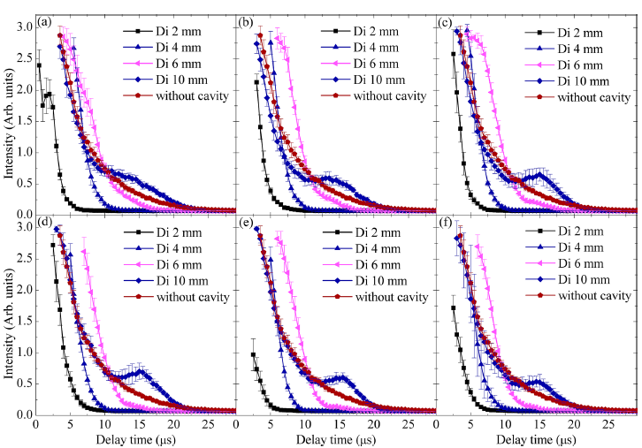
图1 图注，宋体小五号字.
关键词： 宋体；五号字；分号隔开
资助项目: 可选项，宋体小五号字.
参考文献
[1]Y. Wang, et al, Phys. Plasmas 23,113105 (2016)

